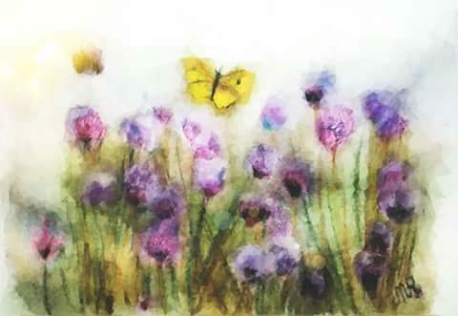
Mäntypuiston päiväkodin
ympäristökasvatussuunnitelma
2018 – 2019

Jokioisten kunta/ varhaiskasvatus
Ympäristökasvatussuunnitelma
Marjo Ramstadius
SISÄLLYS
LUKIJALLE 4
1. YMPÄRISTÖKASVATUS ERILAISISSA SUUNNITELMISSA
1.1 Mitä ympäristökasvatuksella tarkoitetaan? 5
1.2 Lapsen luontosuhde ja osallisuus 5
1.3 Ympäristökasvatus eri suunnitelmissa 7
1.4 Valtakunnallinen varhaiskasvatussuunnitelma/ 8
Jokioisten oma painotus
1.5 Esiopetuksen opetussuunnitelman perusteet 2014 / 10

Forssan seudun paikalliset painotukset

1.6 Jokioisten kunnan toimintaa ohjaavat suunnitelmat 12
2. YMPÄRISTÖKASVATUS VARHAISKASVATUKSESSA
2.1 Ympäristökasvatustoiminnan tavoitteet 13
2.2 Ympäristökasvatuksen keinot ja keskeiset sisällöt 13
2.3 Ympäristökasvatuksen teoreettiset mallit ja sovellettava 14
oppimiskäsitys
3. MÄNTYPUISTON HENKILÖSTÖN YMPÄRISTÖKASVATUKSEN
KYSELYN YHTEENVETO
3.1 Mäntypuiston päiväkoti 18
3.2 Kysely, vastaukset ja yhteenveto vastauksista 19
3.3 Kehittämisen kohteet toimintakaudelle 2018 – 2019 24
3.4 Askelia päiväkodin ympäristöystävällisempään arkeen 25
3.5 Vinkkejä käytäntöön 26
4. RETKEILY
4.1 Miksi lähteä luontoretkelle? 29
4.2 Turvallisuus ja varusteet 30
4.3 Jokamiehenoikeudet 31

5. YMPÄRISTÖKASVATUSSUUNNITELMAN TOTEUTUMISEN SEURANTA
JA ARVIOINTI
5.1 KeKe ryhmä 32
5.2 Asetetut tavoitteet ja vaikuttavuuden toteaminen 33
6. LÄHDELUETTELO 34

LUKIJALLE
Tämän ympäristökasvatussuunnitelman tarkoituksena on herätellä tarkastelemaan ympäristökasvatusta varhaiskasvatuksen työkaluna ennakkoluulottomasti sekä uteliaasti. Ympäristökasvatuksen avulla voit tarjota lapsille ilon aiheita, hämmästelyn mahdollisuuksia ja uusia kokemuksia niin luonnonhelmassa kuin päiväkodin tiloissakin.
Jokioisten luonto ja monimuotoinen ympäristö tarjoavat lukuisia mahdollisuuksia erilaisille elämyksille, ihmettelyille sekä seikkailuille yhdessä lasten kanssa. Meidän tämän ajan aikuisten ja lasten vastuulla on, mitä luonnolle ja koko elinympäristöllemme käy tulevaisuudessa. Täten on siis hyvin tärkeää opettaa lapsia erilaisten kokemusten ja pohdintojen avulla arvostamaan sitä, mitä meillä on.
Ympäristökasvatussuunnitelman alkuun olen liittänyt teoriaosuuden, jota voi hyödyntää jatkossa
päiväkodin ympäristökasvatusta kehitettäessä.
Koin ympäristökasvatussuunnitelmaa kootessani, että ilmapiiri on tällä hetkellä myönteinen ja innostunut ympäristökasvatusta kohtaan. Mäntypuiston päiväkodille ei ole aiemmin laadittu ympäristökasvatussuunnitelmaa, vaikka käytännössä ympäristökasvatustoimintaa ollut hyvinkin paljon. Oli siis korkea aika koota ympäristökasvatustoiminta sellaiseen muotoon, että sitä voidaan mahdollisimman hyvin suunnitella, toteuttaa ja arvioida.



1. YMPÄRISTÖKASVATUS ERILAISISSA SUUNNITELMISSA

1.1 MITÄ YMPÄRISTÖKASVATUKSELLA TARKOITETAAN?

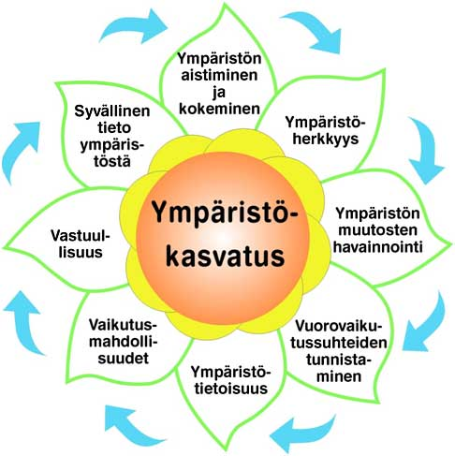
Ympäristökasvatus on elinikäinen oppimisprosessi, jonka kautta ihmiset tiedostavat ympäristönsä ja sitä kautta omat mahdollisuutensa ympäristön suojelemiseen ja ylläpitämiseen. Ympäristökasvatukseen sisältyy tahto ja kyky elää sekä toimia kestävän kehityksen periaatteiden mukaan. Lasten ympäristökasvatus koostuu luontoelämyksistä, ympäristöhavainnoista, ympäristöystävällisestä toiminnasta, yhdessä tekemisestä, havainnoinnista, tutkimisesta, seikkailuista sekä oivaltamisen riemusta. Lapselle tulee tarjota tilanteita, joissa hän voi katsella, tunnustella, haistella, maistella ja ennen kaikkea kysyä miksi. Ympäristökasvatus on siis osa elämää ja kestävän kehityksen periaatteista olisi hyvä tehdä osa arkipäivää ympäristöstä riippumatta. Ympäristökasvatukseen sisältyy luonto-opetus, jonka pyrkimyksenä on lisätä luontotietoutta. Siihen sisältyy olennaisena osana tunnesuhteen kehittyminen luontoa kohtaan. Luonto-opetus tekee luonnosta tutumman ja helpommin lähestyttävän, minkä seurauksena luonnosta tulee merkityksellinen.

Mitä tarkoittaa luonto ja ympäristö?

Luonnolla tarkoitetaan rakentamatonta ympäristöä, kasvillisuutta ja muita eliöitä. Luontoa on myös kaupungin puistoissa, kerrostalojen pihoilla, moottoriteiden varsilla, ei ainoastaan kansallispuistoissa tai retkeilyalueilla. Luonnonilmiöt eivät siis rajoitu pelkästään metsiin vaan niitä voi löytää kaikkialta.

Ympäristöllä tarkoitetaan meitä ympäröivää fyysistä ja biologista maailmaa eli maata, vettä ja ilmaa eliöineen. Ympäristö voi olla myös ihmisen rakentamaa, kuten tiet, talot ja muut rakennukset. Laajasti ajatellen ympäristöön kuuluu myös sosiaalinen ympäristö eli toiset ihmiset.

Kestävällä kehityksellä tarkoitetaan ”maailmanlaajuisesti, alueellisesti ja paikallisesti tapahtuvaa jatkuvaa ja ohjattua yhteiskunnallista muutosta, jonka päämääränä on turvata nykyisille ja tuleville sukupolville hyvät elämisen mahdollisuudet” (Ympäristöministeriö 2015).

1.2 Lapsen luontosuhde ja osallisuus

Ympäristökasvatus ohjaa ihmistä kasvamaan ympäristövastuulliseen elämäntapaan. Kun elämäntavan perustaksi muodostuu hyvä luontosuhde, ei ympäristöä säästävien valintojen tekeminen ole luopumista vaan haluamista. Jokaisen tulee rakentaa luontosuhteensa itse kokemusten ja pohdintojen avulla.
”Minkä kuulen, sen unohdan. Minkä näen, sen muistan. Minkä teen, sen ymmärrän”
- Vanha kiinalainen sananlasku

Kasvattajan tehtävänä on tarjota mahdollisuuksia lapsen luontosuhteen kehittymiselle. Lapsena saaduilla luontokokemuksilla on paljon merkitystä, sillä ne luovat pohjan elinikäiselle luontosuhteelle. Alle kouluikäisen lapsen kohdalla ympäristökasvatuksen tärkeimmät tavoitteet ovat positiivisten elämysten ja kokemusten saaminen luonnosta. Päiväkoti-ikäisen lapsen ympäristökasvatus on toimintaa, tutkimista, liikkumista ja seikkailuja. Sitä on hyvä opettaa erilaisten elämysten avulla, sillä lapsi oppii parhaiten itse tekemällä ja kokemalla. Myöskään aistien käytön merkitystä ei tule vähätellä, sillä lapsi käyttää havaitsemiseen kaikkia aistejaan ja koko kehoaan.

Jokaisella lapsella tulee olla tasa-arvoinen mahdollisuus oman ympäristösuhteensa kehittämiseen. Ympäristöstä huolehtiminen, kestävä elämäntapa sekä luontosuhteen vahvistaminen on otettava keskeiseen rooliin kasvatuksessa. Aikuisen mallilla ja positiivisella asenteella on tärkeä merkitys ympäristökasvatuksessa. Lapset oppivat mallista ja matkivat aikuisia tullakseen heidän kaltaisikseen. Tärkeältä aikuiselta saatu rohkaisu tai neuvo kannustaa lasta toimimaan kunnioittavasti. Kasvattaja toimii siis innoittajana ja pohdintojen virittäjänä. Aikuinen innostaa lasta tutkimaan ja havainnoimaan ympäristöä.

Pienten lasten osallisuus tarkoittaa lapsen oikeutta tulla kohdatuksi ja kuulluksi jokapäiväisissä tilanteissa. Aikuisen tulee nähdä lapsi kokonaisvaltaisesti ja olla kiinnostunut lapsen havainnoista ja kiinnostuksen kohteista. Oikeanlaisia rakenteita luomalla voidaan edistää lapsen osallisuutta. Jos lapset saavat mahdollisuuden huolehtia ympäristöstään, he oppivat myös ottamaan sen paremmin huomioon. (Parkkinen & Keskinen 2005, Parikka-Nihtin 2011, 38 mukaan.)

Roger Hart (1992) on luonut osallisuuden tikapuut kuvaamaan, miten lasten osallisuus rakentuu ja miten kasvattajat sen mahdollistavat. Tikapuiden kahdeksan askelmaa kuvaavat osallisuuden eri tasoja siten, että mitä korkeammalle tikapuita kiipeää, sitä suurempi lapsen osallisuuden määrä on. Ensimmäisellä portaalla lapset ovat mukana, mutta heitä ohjataan eikä heidän mielipiteitään kysytä. Toisella portaalla lapset osallistuvat, mutta toistavat aikuisten opettamaa asiaa, jota eivät itse täysin ymmärrä. Kolmannella portaalla lapset ovat mukana muodon vuoksi, mutta heillä ei ole välineitä tuoda omia ajatuksiaan esiin. Neljännellä portaalla lasten mielipiteitä kunnioitetaan, mutta aikuiset tekevät kuitenkin päätökset. Viidennellä portaalla lapsia kuullaan ja heiltä kysytään toiminnasta. Kuudennella portaalla aikuiset tekevät aloitteen toimintaan, mutta lapset otetaan mukaan suunnitteluun ja toteutukseen. Seitsemännellä portaalla lapset aloittavat ja toteuttavat toiminnan, ja aikuiset auttavat tarvittaessa. Kahdeksannella portaalla aikuiset ja lapset ovat tasavertaisia toimijoita, he tekevät päätökset yhdessä ja toiminta on lapsilähtöistä. Hartin mallia on kuitenkin kritisoitu siitä, että siinä oletetaan osallisuuden automaattisesti lisääntyvän vaikutusmahdollisuuksien lisääntyessä. (Eskel & Marttila 2013, 79-81.)

1.3 Ympäristökasvatus eri suunnitelmissa

Varhaiskasvatuslaki tuli voimaan 1.8.2015.
http://www.oaj.fi/cs/oaj/varhaiskasvatuslaki
Varhaiskasvatuksella tarkoitetaan lapsen suunnitelmallista ja tavoitteellista kasvatuksen ja opetuksen ja hoidon muodostamaa kokonaisuutta, jossa painottuu pedagogiikka. Laissa sanotaan mm: tavoitteena on kehittää lapsen yhteistyö- ja vuorovaikutustaitoja ja edistää lapsen toimimista vertaisryhmässä sekä OHJATA EETTISESTI VASTUULLISEEN JA KESTÄVÄÄN TOIMINTAAN, toisten ihmisten kunnioittamiseen ja yhteiskunnan jäsenyyteen.
Varhaiskasvatuksen toteuttamista ohjaavat;
Varhaiskasvatussuunnitelman perusteet sekä Esiopetuksen opetussuunnitelman perusteet.
Lisäksi varhaiskasvatusta ohjataan kunnallisella tasolla kunnan varhaiskasvatuksen linjausten ja kuntastrategioiden sekä kunnan, varhaiskasvatusyksikön ja jokaisen lapsen omien varhaiskasvatussuunnitelmien ja esiopetuksen suunnitelmien kautta.
Ympäristökasvatuksen merkitys varhaiskasvatuksessa on kiistattomasti suuri. Lasten luontosuhteen kehittyminen ei ole nykyisin itsestään selvyys. Kaikki lapset eivät käy luonnossa vapaa-ajallaan syystä tai toisesta.

Kestävän kehityksen kasvatuksen ja koulutuksen tavoitteita täsmennettiin 1992 RIO DE JANEIROSSA järjestetyssä YK:n konferenssissa. Konferenssissa sovittiin kestävän kehityksen periaatteista ja ne kirjattiin AGENDA 21 toimintaohjelmaan

UNESCON vuonna 1997 julkaistussa raportissa Education for a Sustainable Development todetaan koulutuksen olevan ihmiskunnan paras toivo ja tehokkain tapa saavuttaa kestävää kehitystä.

Suomen Ympäristökasvatuksen Seuran (Sykse) asiantuntija osallistui helmikuussa 2016 uutta Varhaiskasvatussuunnitelmaa valmisteleviin työpajoihin. Sykse pitää tärkeänä, että kestävä elämäntapa on läpäisevästi mukana valtakunnallisen varhaiskasvatussuunnitelman arvoperustassa ja kaikissa oppimiskokonaisuuksissa sekä erityisesti kokonaisuudessa "Tutkin ja toimin ympäristössäni".
FEE Suomi jätti lausunnon varhaiskasvatuslain luonnoksesta yhdessä muiden ympäristökasvatusta edistävien järjestöjen kanssa. Lausunnon allekirjoittaneet järjestöt korostavat yhdessä, että kestävän elämäntavan edistämisen, luontokokemusten tärkeyden sekä monipuolisenvarhaiskasvatusympäristön tulisi näkyä varhaiskasvatuslaissa.

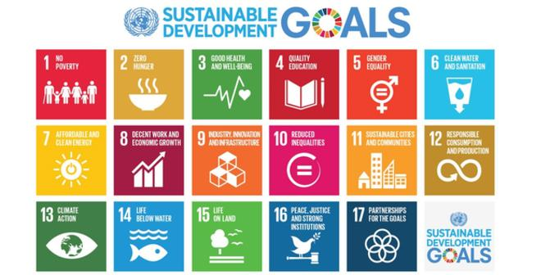

1.4 Valtakunnallinen varhaiskasvatussuunnitelma / Jokioisten kunnan painotus

https://www.oph.fi/download/179349_varhaiskasvatussuunnitelman_perusteet_2016.pdf

Ympäristökasvatuksen tavoitteena on vahvistaa lasten luontosuhdetta ja vastuullista toimimista ympäristössä sekä ohjata heitä kohti kestävää elämäntapaa. Ympäristökasvatus sisältää kolme ulottuvuutta: oppiminen ympäristössä, oppiminen ympäristöstä sekä toimiminen ympäristön puolesta. Lähiluonto sekä rakennettu ympäristö ovat sekä oppimisen kohteita että oppimisympäristöjä. Luonnossa ja rakennetussa ympäristössä retkeily sekä ympäristön tutkiminen ovat tärkeä osa varhaiskasvatusta. Myönteisten kokemusten kautta lapsi oppii nauttimaan luonnosta ja lähiympäristöstä ja hänen ympäristösuhteensa vahvistuu. Luonnon ilmiöitä havainnoidaan eri aistein ja eri vuodenaikoina. Niistä keskustellaan ja niitä tutkitaan. Samalla opetellaan ympäristöön liittyvien käsitteiden käyttöä. Eri kasvi- ja eläinlajien tunnistamisen harjoitteleminen vahvistaa luonnon tuntemusta. Lasten kanssa opetellaan etsimään tietoa heitä kiinnostavista asioista. Luonto voi olla myös esteettisen kokemisen ja rauhoittumisen paikka. Lapsia ohjataan kunnioittamaan luontoa, sen kasveja ja eläimiä. Ympäristökasvatuksella edistetään kestävään elämäntapaan kasvamista sekä siinä tarvittavien taitojen harjoittelemista.

Jokioisten kunnan painotus

http://jokioinen.fi/client/jokioinen/userfiles/jokioisten-kunnan-varhaiskasvatussuunnitelma.pdf

Jokioisten kunta on kaunis, vehreä kunta Loimijoen varrella. Jokioisissa on loistavat mahdollisuudet tarjota lapsille luonnon kokemista, sen arvostamista ja siitä nauttimista. Tärkeänä pidetään, että lapset oppivat tuntemaan kotiseutunsa, kokevat kotiseuturakkautta ja saavat "juuret" omassa asuinkunnassaan. Monipuolisia liikuntamahdollisuuksia päiväkotien ja perhepäivähoitopaikkojen lähellä ovat esimerkiksi metsät, Kartanonpuisto, Elonkierto, Loimijoen varren alueet; luontopolku, bulevardi ja Ferrarian puisto.
Kulttuurihistoriallisiin kohteisiin ja maisemiin on mahdollisuus tutustua jo varhaiskasvatuksessa. Näitä ovat muun muassa Tapulimakasiini, Kartanon alueet, pappilan museo, museorautatie ja Suomen vanhin käytössä oleva puukirkko.
Kaikessa toiminnassa huomioidaan ekologisesti, sosiaalisesti, kulttuurisesti ja taloudellisesti kestävän elämäntavan välttämättömyys. Arjen valinnoilla ja toimilla ilmennetään vastuullista suhtautumista luontoon ja ympäristöön. Varhaiskasvatuksessa edistetään välineiden ja tilojen yhteiskäyttöä, kohtuullisuutta, säästäväisyyttä, korjaamista ja uusiokäyttöä.

Luonto sekä pihat, leikkipuistot ja muut rakennetut ympäristöt ovat myös varhaiskasvatuksen oppimisympäristöjä. Retkillä käydään mahdollisimman usein muun muassa lähimetsissä, pururadalla ja urheilukentällä. Retkillä lasten kanssa tutkitaan luontoa ja ympäristöä, lapset leikkivät luonnossa ja luonnonmateriaaleilla ja kehittävät motorisia taitoja monipuolisessa maastossa. Päiväkodeissa ja mahdollisuuksien mukaan perhepäivähoidossa lasten kanssa mennään luistelemaan ja hiihtämään mahdollisimman usein.
Yhteistyö muiden toimijoiden kanssa ja vierailut esimerkiksi kirjastoon, museoon ja kulttuuriperintökohteisiin rikastuttavat lasten oppimisympäristöjä.
Jokioisilla käyntikohteita ovat esimerkiksi Elonkierto, Kartanonpuisto, Pappilanmuseo, Tapulimakasiini ja kirkko. Lisäksi yhteistyötä tehdään muiden paikallisten toimijoiden kanssa.
Jokioislaisessa varhaiskasvatuksessa luonnon merkitys ja luonnon läheisyys korostuvat.
Lapsia opetetaan toimimaan ympäristössä luontoa säästäen ja luonnosta nauttien. Lapsia kannustetaan leikkimään erilaisilla luonnonmateriaaleilla ja toimimaan ympäristössä mielikuvitustaan käyttäen ja luontoa kunnioittaen. Lapsi oppii hyödyntämään luonnon monipuolisuutta myös rauhoittumisen ja hiljaisuuden paikkana. Kulkeminen luonnossa kehittää lapsen karkeamotorisia taitoja. Lapsia ohjataan kunnioittamaan luontoa, sen kasveja ja eläimiä.

Ympäristökasvatuksella edistetään kestävään elämäntapaan kasvamista sekä siinä tarvittavien taitojen harjoittelemista. Näitä käytännön taitoja ovat esimerkiksi roskaamaton retkeily, kohtuullisuuden ja säästäväisyyden opettelu, ruokailuun liittyvä vastuullisuus, energian säästäminen sekä jätteiden vähentäminen esimerkiksi kierrätyksen, tavaroiden korjaamisen ja uudelleenkäytön avulla. Samalla lapsia ohjataan kiinnittämään huomiota tekojen vaikutuksiin.

Jokioislaisessa varhaiskasvatuksessa aikuinen ohjaa lasta kierrätyksen alkeisiin: opetetaan lasta sopiviin annosmääriin hävikin välttämiseksi, lajittelemaan bio- ja sekajätteet sekä paperi. Lapsia opetetaan yhteisestä omasta ympäristöstä ja omaisuudesta huolehtimiseen kestävän kehityksen periaatteiden mukaisesti. Aikuinen sanoittaa, miksi kierrätetään ja miksi ei saa roskata ja toimii itse esimerkkinä.
Ympäristökasvatuksen tavoitteena on vahvistaa lasten luontosuhdetta ja vastuullista toimimista ympäristössä sekä ohjata heitä kohti kestävää elämäntapaa. Ympäristökasvatus sisältää kolme ulottuvuutta: oppiminen ympäristössä, oppiminen ympäristöstä sekä toimiminen ympäristön puolesta. Lähiluonto sekä rakennettu ympäristö ovat sekä oppimisen kohteita että oppimisympäristöjä. Kasvattaja ohjaa lasta esimerkiksi veden kulutuksessa ja käsipaperin käytössä. Myönteisten kokemusten kautta lapsi oppii nauttimaan luonnosta ja lähiympäristöstä ja hänen ympäristösuhteensa vahvistuu. Luonnon ilmiöitä havainnoidaan eri aistein ja eri vuodenaikoina. Niistä keskustellaan ja niitä tutkitaan. Samalla opetellaan ympäristöön liittyvien käsitteiden käyttöä. Eri kasvi- ja eläinlajien tunnistamisen harjoitteleminen vahvistaa luonnon tuntemusta. Lasten kanssa opetellaan etsimään tietoa.

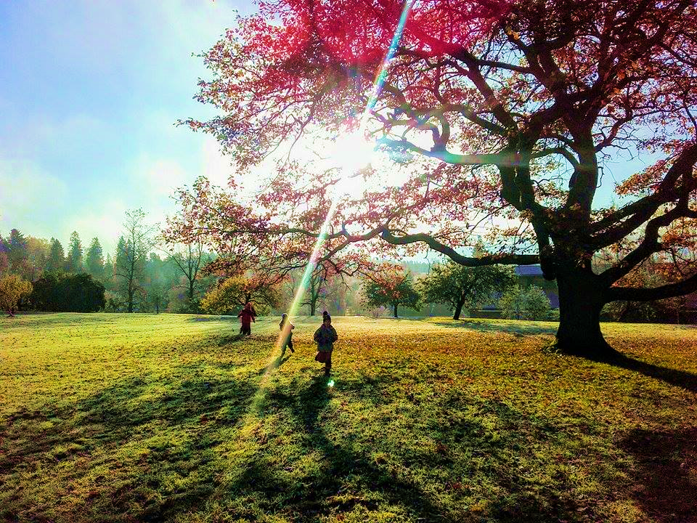

1.5 Esiopetuksen opetussuunnitelman perusteet 2014

https://www.oph.fi/download/163781_esiopetuksen_opetussuunnitelman_perusteet_2014.pdf

Esiopetuksen ympäristökasvatus tarjoaa lapsille luontokokemuksia sekä mahdollisuuden tutkia ja tutustua kasveihin, eläimiin ja luonnon ilmiöihin. Ympäristöä havainnoidaan eri aistein sekä havaintovälineiden avulla. Opetukseen voi kuulua myös pieniä kokeita. Havainnoista keskustellaan ja havaintotietoa harjoitellaan luokittelemaan. Samalla opetellaan luontoon liittyvien käsitteiden käyttöä ja päätelmien tekemistä sekä pohditaan syyseuraus suhteita. Lasten luonnontuntemusta hyödynnetään opetuksessa. Lasten kanssa harjoitellaan tiedon hankintaa hakemalla yhdessä tietoa joistakin lapsia kiinnostavista asioista. Opetuksessa luodaan pohjaa kestävälle elämäntavalle tutustumalla luonnonsuojeluun. Lapsia ohjataan huolehtimaan ympäristöstään ja sen viihtyisyydestä.

Esiopetuksen opetussuunnitelman perusteet

Perusopetuslain mukaan esiopetuksen tavoitteena on osaltaan tukea lasten kasvua ihmisyyteen ja eettisesti vastuukykyiseen yhteiskunnan jäsenyyteen sekä antaa heille elämässä tarpeellisia tietoja ja taitoja.
Laaja-alainen osaamisen kehittyminen edistää lasten kasvua yksilöinä ja yhteisön jäseninä. Laaja – alaisen osaamisen osa-alueet tukevat heidän valmiuttaan suuntautua elinikäisen oppimisen polulle ja luovat pohjaa kestävän elämäntavan omaksumiselle.

Arvoperusta

Esiopetuksessa noudatetaan kestävän elämäntavan periaatteita ja otetaan huomioon sen eri ulottuvuudet: sosiaalinen, kulttuurinen, taloudellinen ja ekologinen. Esiopetus toimintaympäristönä tukee lasten tasa-arvoisuutta. Siihen sisältyvät muun muassa mielipiteiden ja sukupuolten tasa-arvo. Esiopetus edistää lasten mahdollisuuksia kehittää kykyjään ja tehdä valintoja ilman sukupuolesta johtuvia ennakko-odotuksia ja rajoituksia. Tasa-arvopyrkimyksiä täydentää laaja-alainen yhdenvertaisuuden periaate42. Opetus on lapsia puoluepoliittisesti, uskonnollisesti ja katsomuksellisesti sitouttamatonta. Esiopetusta ei saa käyttää kaupallisen vaikuttamisen kanavana.

Laaja-alainen osaaminen esiopetuksessa

Laaja-alaisella osaamisella tarkoitetaan tietojen, taitojen, arvojen, asenteiden ja tahdon muodostamaa kokonaisuutta. Osaaminen tarkoittaa myös kykyä käyttää tietoja ja taitoja tilanteen edellyttämällä tavalla. Laaja-alaisen osaamisen kehittyminen alkaa varhaislapsuudessa ja jatkuu läpi elämän.
Laaja-alaisen osaamisen kehittyminen edistää lasten kasvua yksilöinä ja yhteisönsä jäseninä. Laaja-alaisen osaamisen osa-alueet tukevat heidän valmiuttaan suuntautua elinikäisen oppimisen polulle ja luovat pohjaa kestävän elämäntavan omaksumiselle. Esiopetuksessa painopisteenä ovat kestävän elämäntavan sosiaaliset ja kulttuuriset näkökulmat. Lasten laaja-alaisen osaamisen kehittymiseen vaikuttaa opeteltavia tietosisältöjä enemmän se, miten esiopetuksessa työskennellään, millaisiksi oppimisympäristöt rakennetaan sekä miten lasten oppimista ja hyvinvointia tuetaan.
Tutkin ja toimin ympäristössäni

Lasten toimintaympäristö- lähiluonto ja rakennettu ympäristö sekä muut esiopetuksen oppimisympäristöt – tarjoavat runsaasti aineksia lasten oppimiselle. Erityisen tärkeää opetuksen liittäminen lasten kokemusmaailmaan ja heidän toimintaympäristöönsä on matemaattisten taitojen opettelussa sekä teknologia- ja ympäristökasvatuksen toteuttamisessa. Toimintaympäristöön liittyvät havainnot, kokemukset ja tiedot, niiden jäsentäminen ja kuvaaminen auttavat lapsia kehittymään ajattelijoina ja oppijoina. Tehtävänä on myös vahvistaa lasten luonnontuntemusta sekä tutustua arjen teknologiaan. Esiopetuksessa tutustutaan tutkivaan oppimiseen havainnoimalla ja tutkimalla ympäristöä sekä kokeilemalla ja päättelemällä.

Opetuksessa havainnoidaan luontoa. Lasten ympäristöherkkyyden ja luontosuhteen kehittymistä tuetaan tarjoamalla lapsille kokemuksia luonnossa liikkumisesta sekä tutkimisesta. Lapsia ohjataan myös havainnoimaan ympäristön teknologiaa sekä kokeilemaan ja keksimään omia ratkaisuja.

Esiopetuksen ympäristökasvatus tarjoaa lapsille luontokokemuksia sekä mahdollisuuden tutkia ja tutustua kasveihin, eläimiin ja luonnon ilmiöihin. Ympäristöä havainnoidaan eri aistein sekä havaintovälineiden avulla. opetukseen voi kuulua myös pieniä kokeita. Havainnoista keskustellaan ja havaintotietoa harjoitellaan luokittelemaan. Samalla opetellaan luontoon liittyvien käsitteiden käyttöä ja päätelmien tekemistä sekä pohditaan syyseuraus suhteita. Lasten luonnontuntemusta hyödynnetään opetuksessa. Lasten kanssa harjoitellaan tiedon hankintaa hakemalla yhdessä tietoa. Opetuksessa luodaan pohjaa kestävälle elämäntavalle tutustumalla luonnonsuojeluun. Lapsia ohjataan huolehtimaan ympäristöstään ja sen viihtyisyydestä.

Forssan seudun paikalliset painotukset esiopetuksessa

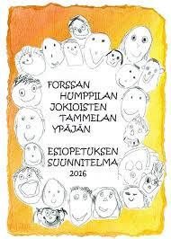
https://peda.net/forssa/ops2016/eo
Ympäristö- ja teknologiakasvatus
Lapsia opetetaan kunnioittamaan ja suojelemaan luontoa. Toiminnassa otetaan huomioon lasten kiinnostuksen kohteet ja vahvistetaan elinikäisen luontosuhteen syntymistä. Toiminta on elämyksellistä, kokemuksellista, tutkivaa, kokeilevaa ja osallistavaa. Lapsia kannustetaan yksilöllisiin oppimisprosesseihin. Heitä ohjataan huolehtimaan kestävästä kehityksestä omassa lähiympäristössään. Lähiympäristö on yksi monipuolisista oppimisympäristöistä.
Lapset oppivat ymmärtämään, että ihminen on osa luontoa. He oppivat liikkumaan monipuolisessa ympäristössä ja seuraamaan vuodenaikojen vaihtelua. Luontokasvatuksen avulla he oppivat ryhmä- ja projektityötaitoja. Luontokasvatuksen toimintatapojen tulee olla lapsia osallistavia ja liikkumista lisääviä. Luonnonmateriaaleja hyödynnetään luontoa kunnioittaen.
Kierrätys ja lajittelu
Lapsille opetetaan ekologista ajattelua. Lapset harjoittelevat kierrätystä lajittelemalla paperia, pahvia, muovia ja biojätteitä. Kierrätystä opetellaan arjessa ja kierrätyspisteellä. Kierrätys- ja luonnonmateriaalia hyödynnetään toiminnassa ja innostetaan lapsia rakentamaan ja keksimään omia teknologisia ratkaisuja sekä perustelemaan niitä. Seudullisena yhteistyökumppanina on mahdollisuus hyödyntää Loimi-Hämeen Jätehuoltoa.
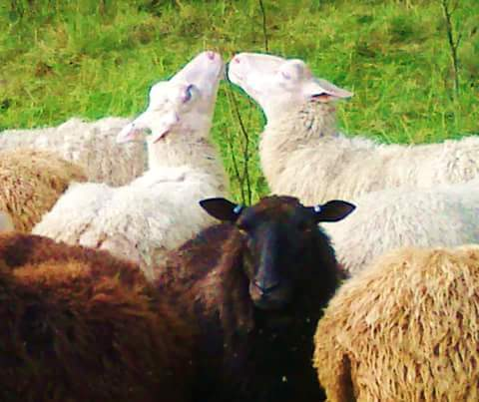
Opetuksessa voidaan hyödyntää Forssan seudun ympäristökohteita esim. Tammela Torronsuo, Forssa Luonnonhistoriallinen museo, Jokioinen Elonkierto, Humppila museojuna, Ypäjä hevoset
Forssan seudulla hyödynnetään luontoa monipuolisena oppimisympäristönä esim. Tammelan metsäesiopetusryhmässä, Tammelan ja Forssan luontoliikunta esiopetusryhmissä sekä Metsämörri- toiminnassa.

1.6 Jokioisten kunnan toimintaa ohjaavat suunnitelmat
Jokioinen sijaitsee Kanta-Hämeen maakunnassa suunnilleen keskellä Helsingin, Turun ja Tampereen muodostamaa kolmiota. Kunta on perustettu vuonna 1873. Kunnassa on noin 5 300 asukasta, ja sen pinta-ala on 181,94 km², josta 1,52 km² on vesistöjä. Luonnonympäristöltään Jokioinen on vähäjärvistä viljelymaisemaa, jota hallitsevat laajat, pelloksi raivatut savikot. Noin puolet Jokioisten pinta-alasta on metsää ja puolet peltoa. Jokioisten keskeisin vesistö on kunnan ja sen keskustaajaman halki virtaava Loimijoki.
Kunnan toimintaa johdetaan valtuuston hyväksymän kuntastrategian mukaisesti. Kuntalain mukaan kunnassa on oltava kuntastrategia, jossa valtuusto päättää kunnan toiminnan ja talouden pitkän aikavälin tavoitteista.
”VISIO 2030 JOKIOISILLA ELÄMÄ VIRTAA” -on laadittu vuoteen 2021 asti ja yksi keskeinen arvo;
Kestävä kehitys, sen huomioiminen päätöksiä tehtäessä sekä kunnan ympäristön vaaliminen.
Ympäristö ja ekologisuus siis huomioidaan vahvasti myös päätöksenteossa ja toiminnassa.

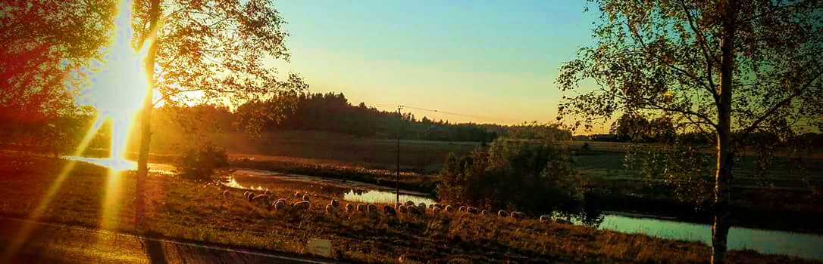
2. YMPÄRISTÖKASVATUS VARHAISKASVATUKSESSA

2.1 Ympäristökasvatustoiminnan tavoitteet
Varhaiskasvatuksen ympäristökasvatustoiminnan tavoitteena on kokonaisvaltaisesti mieltää ympäristökasvatus osaksi arkea, ulkoilla säässä kuin säässä sekä kunnioittaa luontoa sen kaikissa muodoissa. Lisäksi tavoitteena on käyttää askarteluissa luonnon ja kierrätysmateriaaleja, lajitella jätteet yhdessä lasten kanssa (pahvi, paperi, biojäte, paristot, lasi ja ongelmajäte), käyttää kaikkia aisteja ja tehdä paljon luontoretkiä kaikissa ryhmissä. Kiireettömyys, tunnetilojen tunnistaminen, vuorovaikutusleikit, kokemusten kautta oppiminen ja elämysten tuottaminen kuuluvat kiinteänä osana toiminnan arkea.
2.2 Ympäristökasvatuksen keinot ja keskeiset sisällöt
Päiväkotimme ympäristökasvatuksen keinot ja menetelmät sisältävät yksityiskohtia kaikilta kestävän kehityksen osa-alueilta. Osa-alueet ovat ekologinen, taloudellinen, sosiaalinen ja kulttuurinen

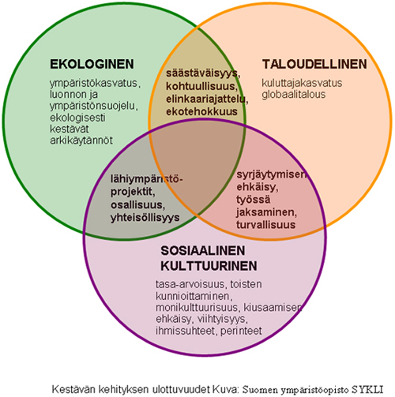
Ekologinen

* Lajittelemme ja kierrätämme erilaiset jätteet yhdessä lasten kanssa
* Emme roskaa tai vahingoita luontoa ympärillämme.
* Vettä ja sähköä emme kuluta turhaan. Sammutamme valot ja sähkölaitteet, kun niitä ei tarvita.
* Huoneiden tuuletus tapahtuu nopeasti läpituuletuksella.
* Sisustamme ja vaihtelemme teemoja vuodenaikojen mukaan.
* Käsittelemme lasten kanssa viikonpäiviä, kuukausia, vuodenaikoja ja säätä.
* Tuomme luonnon sisätiloihin viherkasvein ja luonnonmateriaaleina.
* Huollamme ja hoidamme ympäristöämme yhdessä lasten kanssa.
* Kiinnitämme huomiota siisteyteen ja viihtyisyyteen niin ulko- kuin sisätiloissa

Taloudellinen

- Ohjaamme lapsia vettä, materiaalia ja energiaa säästävään toimintaan.
- Opetamme lapsille tavaroiden kunnioittamista ja niistä huolehtimista. Lapset siivoavat jälkensä leikin jälkeen.
- Lelujen oikea käyttäminen ja ajoittainen korjaaminen pidentävät niiden käyttöikää, siksi aikuiset ohjaavat lapsia leluja tuhoavasta toiminnasta rakentavaan leikkiin.
- Uusia tavaroita hankkiessamme valitsemme ekologisesti laadukkaita ja kestäviä tuotteita, jotka kestävät leikeissä monia vuosia. Mahdollisuuksien mukaan ostamisen sijaan teemme itse, uudistamme vanhaa sekä käytämme vanhoja tarvikkeita uusiin tarkoituksiin. Kierrätämme leluja ryhmissä, näin saamme ryhmän leluvalikoimiin vaihtelua ostamatta uusia leluja.
- Askartelumateriaaleja käytämme säästeliäästi, mutta kuitenkin niin, että lapset saavat toteuttaa luovuuttaan. Askartelumateriaaleina hyödynnämme kierrätys- ja luonnonmateriaaleja.

Sosiaalinen

- Leikeissä lapset ovat tasa-arvoisia ja päiväkodissa vallitsevat yhteiset säännöt.
- Riitatilanteiden ratkaisemiseen käytämme MINIVERSO – sovittelua
- Keskustelemme lasten kanssa toisista välittämisestä ja huolehtimisesta. Pidämme päiväkodissa yhteisöllisyyttä tärkeänä, yksilöllisyyttä unohtamatta. Halaamme, otamme syliin ja välitämme aidosti toisistamme. Päiväkotiin on laadittu Kiusaamisen ennaltaehkäisyn suunnitelma ja arjen tilanteissa kiusaamiseen puututaan välittömästi.
- Opettelemme lasten kanssa hyviä tapoja ja kohteliaisuutta.
- Järjestämme usein erilaisia yhteisiä metsä- ja eväsretkiä.
- Luontoleikit aktivoivat lapsia osallistumaan ja retkillä toimimme yhdessä yhteisen tavoitteen saavuttamiseksi.
- Lapset oppivat näkemällä, tekemällä ja kokemalla. Käytämme luontoa oppimisympäristönä.
- Tarkkailemme luontoa ja tutustumme siihen eri aistein. Yhteiset leikit, laulut ja sadut tukevat ympäristökasvatusta.
- Muistamme ilahduttaa käynneillämme myös vanhuksia
- Ympäristöä ei järjestetä sellaiseksi, että kaikki olisi sallittua, vaan annamme lapsille mahdollisuuksia harjoitella kontrolloimaan omaa toimintansa.
- Aikuiset kantavat vastuun ja omalla esimerkillään mallittavat lasten käyttäytymistä.
Kulttuurinen

- Vaalimme lasten kanssa paikallisia kulttuurisia perinteitä ja tapoja.
- Vanhat pihaleikit ja – kulttuuri antavat lapsille positiivisia kokemuksia.
- Teemme retkiä lasten kanssa kulttuuriympäristöön. Kulttuuriympäristössä tutustumme vieraisiin ja ehkä outoihinkin asioihin, jotka opettavat uusien asioiden kohtaamiseen ennakkoluulottomasti ja uteliaasti.
- Kulttuuriset tapahtumat.
- Kulttuurihistoriallinen lähiympäristö on saavutettavissa kävellen.
- Monipuoliset vierailut erilaisiin kohteisiin tutustuttavat lapsia vieraisiin paikkoihin ja kulkemiseen muuallakin kuin päiväkodin alueella.

2.3 Ympäristökasvatuksen teoreettiset mallit ja sovellettava oppimiskäsitys

Ympäristökasvatuksen käytännön toteuttamista helpottamaan on luotu useita erilaisia teoreettisia malleja. Näille malleille on tyypillistä se, että ne kokoavat yhteen ympäristökasvatuksen tavoitteet, ohjaavat käytännön toteuttamista ja siinä käytettäviä menetelmiä sekä helpottavat ympäristökasvatustyön suunnittelua ja arviointia.
Kesyp-malli
Ympäristökasvatuksen tulisi pyrkiä kesyp-mallin mukaiseen lapsen kehon, pään ja sydämen huomioimiseen. Kehollisuus tarkoittaa sekä ympäristöissä että ympäristön hyväksi tapahtuvaa toimintaa. Sydän merkitsee tunnepohjaista sitoutumista eli välittää ympäristöstään ja tahtoo huolehtia siitä. Päähän liittyvät ympäristöä koskevat tiedot ja arviointikyky. Sosiaalinen ympäristö voi tukea näitä kaikkia ulottuvuuksia. Innostus ja kiinnostus tukevat halua tietää ja vaikuttaa asioihin. (Parikka-Nihti & Suomela 2014, 28-29.)
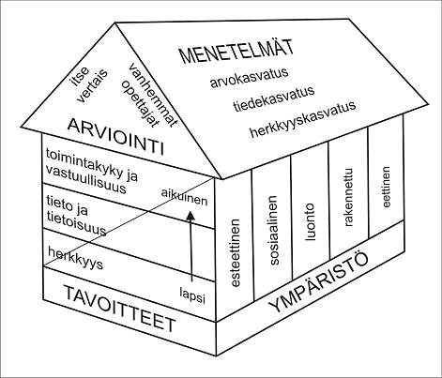
Talomallissa ympäristökasvatusta kuvataan neljän ulottuvuuden kautta. Ulottuvuuksia ovat; tavoitteet, menetelmät, ymmärrys ympäristöstä sekä arviointi. Tavoitteena mallin mukaan ympäristökasvatuksessa on kehittää lapsen ympäristöherkkyyttä, lisätä tiedon ja tietoisuuden määrää ympäristöstä, sekä parantaa toimintakykyä ja vastuullisuutta ympäristön puolesta. Ympäristökasvatuksessa tulee erityisesti huomioida kasvatettavan ikä taso ja samalla pyrkiä säilyttämään kaikki ympäristö -käsitteen osa-alueet mukana kasvatuksessa. Talomalli (kuva ) Jerosen ja Kaikkosen (2001, 26)
Joy A. Palmerin kehittämä ympäristökasvatusmalli, niin sanottu Palmerin puu, on yksi viime aikojen yleisimmin sovelletuista ympäristökasvatusmalleista. Joy A. Palmer painottaa ympäristökasvatuksen puumallissaan, että ollakseen vaikuttavaa ympäristökasvatuksen pitäisi tapahtua samanaikaisesti ja yhtä vahvasti kolmella tasolla.
Hyvään ympäristökasvatukseen kuuluu Palmerin mukaan;
- oppiminen ympäristössä, -ympäristöstä ja toiminen ympäristön puolesta.
Mallissa perustan ympäristökasvatukselle luovat yksilön aiemmat elämänkokemukset sekä kehitys- ja oppimishistoria. Ympäristökasvatusta tulee siis Palmerin mukaan toteuttaa yksilön lähtötaso ja aiemmat kokemukset huomioon ottaen.
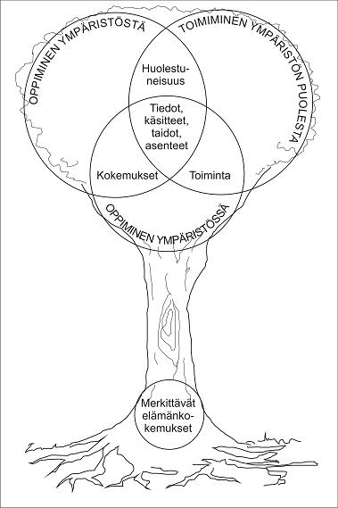
Ympäristössä oppimisessa olennaisia ovat eri aisteihin ja havainnointiin perustuvat kokemukset. Erilaiset aistiharjoitukset, leikit, sadut, draama, luontokoulutoiminta, metsämörripedagogiikka, taide-, luonto-, maa- ja seikkailukasvatus.
Ympäristöstä oppimisella kartutetaan ympäristöön liittyviä tietoja, havaintojen teko, tietojen hankkiminen ja dokumentointi, lajintuntemus, ympäristötutkimukset ja -ongelmien analysointi.
Ympäristön puolesta toimiminen sisältää konkreettisen toiminnan lisäksi myös ympäristöön liittyvät arvot. Ympäristökasvatuksessa tärkeitä arvoja ovat esimerkiksi eettiset, ekologiset, biologiset, esteettiset ja tiedolliset arvot. Kestävän kehityksen mukaiseen elämäntapaan ohjaaminen (esim. Vihreä lippu -ohjelma), osallisuuskokemukset sekä monikulttuurisuus- ja tulevaisuuskasvatus. Kuvan lähde: Palmer 1998 ja Cantell 2004
Ympäristökasvatuksen keinot ovat usein hyvin arkisia ja jokainen pystyy soveltamaan niitä omalle ryhmälleen sopiviksi missä ympäristössä tahansa. Ympäristökasvatuksen aiheet ja materiaalit ovat usein aivan käden ulottuvilla. Aikuisen mallilla on tärkeä merkitys ympäristökasvatuksessa. Lapset oppivat mallista ja matkivat erityisesti arvostamiaan aikuisia ja haluavat tulla heidän kaltaisikseen. Tällaiselta aikuiselta saatu palaute tai rohkaisu kannustaa lasta toimimaan kunnioittavasti ympäristöä kohtaan. Interaktio- eli vuorovaikutusteorioiden mukaan kasvattaja on innostaja ja virittäjä. Aktiivinen vuorovaikutus ympäristön ja siinä olevien ihmisten kanssa kehittää lapsen käsitystä maailmasta. Tekemällä asioita itse (tekemällä oppiminen) asiat opitaan ja omaksutaan helposti. Itse toimiessaan ihminen käyttää kaikkia aisteja, mikä edesauttaa oppimista. Ongelmakeskeinen oppiminen antaa ratkaisujen keksimisen myötä onnistumisen kokemuksia. Sen avulla opitaan löytämään erilaisia, hyvinkin luovia ratkaisumalleja. Ympäristökasvatuksessa ongelmanratkaisumenetelmällä on tärkeä merkitys, sillä luonnon suojeleminen ja säilyttämisen onnistuminen vaativat luovia ratkaisuja. (Kurttio & Kurki 1999, 19-21.)
Mäntypuiston päiväkodin ympäristökasvatuksen kohderyhmä on alle kouluikäiset lapset (3-7 v). Osin ympäristökasvatuksen kohderyhmänä on myös päiväkodin henkilökunta, joka toteuttaa ympäristökasvatusta.
Potentiaalisina ympäristökasvatuksen kohderyhminä toimivat lasten perheet; vanhemmat, sisarukset ja muut läheiset. Monia ympäristökasvatuksen tavoitteita ja toimintamalleja saadaan siirrettyä myös koteihin.
Perheiden tukemisella ja kannustamisella voidaan saada aikaan ympäristömyönteistä toimintaa myös kotioloissa. Yhteiset, perheitä osallistavat tapahtumat toimivat kanavina ympäristökasvatuksen välittämiseen myös koteihin.
Ympäristökasvatustoiminnassa on mukana myös muita toimijoita, kuten LUKEn henkilökuntaa, Elonkierto puiston ohjaajia, alakoulun opettajia ja oppilaita, vierailevia asiantuntijoita jne. Yhdessä toimien me opimme kaikki toinen toisiltamme.



3. MÄNTYPUISTON HENKILÖSTÖN YMPÄRISTÖKASVATUKSEN KYSELYN
YHTEENVETO
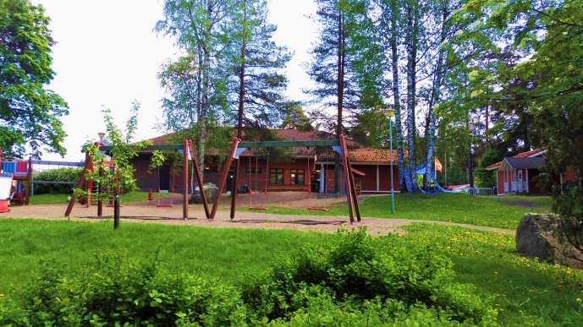
3.1 Mäntypuiston päiväkoti

Mäntypuiston päiväkoti on vuonna 2002 valmistunut valoisa ja viihtyisä uudisrakennus aivan Jokioisten keskustassa kunnanvirastoa vastapäätä.
Mäntypuistoon on keskitetty kunnan vuorohoito, eli Mäntypuistossa annetaan tarvittaessa myös ilta- ja viikonloppuhoitoa. Arki- ja juhlapyhinä päiväkoti on pääsääntöisesti suljettuna.
Päiväkoti aukeaa aamulla tarpeen mukaan ja on avoinna klo 22:een.
Ilta-ja viikonloppuhoidon järjestäminen edellyttää aina tehtyä sopimusta kunnan kanssa (varhaiskasvatusjohtaja) ja hoidon tarpeesta etukäteen ilmoittamista päiväkotiyksikköön.
Mäntypuistossa on kaksi osastoa, Neulaset ja Käpyset. Koko päiväkoti toimii yhtenäisesti ja yhteistyössä päivähoidon ja vuorohoidon järjestämiseksi.

Tällä hetkellä Jokioisissa ympäristökasvatusta toteutetaan arjessa jo todella paljon, kukin ryhmä ja toimipiste omien mieltymystensä mukaan. Toiminta kokonaisuudessaan ei ole kuitenkaan suunnitelmallista, vaan hajanaista, eikä sitä voi tällä hetkellä seurata, arvioida tai kunnallisesti kehittää.

3.2 Kysely, vastaukset ja yhteenveto vastauksista
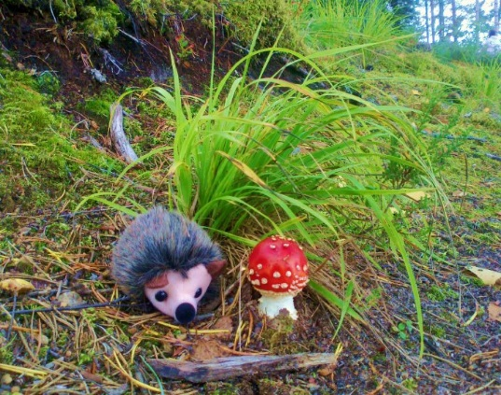
Kysely jaettiin helmikuussa 2018 Teerimäen ja Mäntypuiston henkilökunnalle sekä maaliskuussa 2018 perhepäivähoitajille
Kyselyt avaavat ympäristökasvatuksen toteuttamistapoja ja antavat toteutetusta toiminnasta tämänhetkistä tietoa. Vastausten koonnin jälkeen pidettiin palaveri, jossa yhdessä mietittiin ja päätettiin mihin asioihin/toimintoihin halutaan panostaa enemmän. Tehdään yksikkökohtaiset ympäristökasvatuksen suunnitelmat.
Näiden yksikkökohtaisten suunnitelmien lisäksi tehdään (Marjo Ramstadius) Jokioisten kuntaan, varhaiskasvatuksen Kestävän Kehityksen ohjelma.
Seuraavia asioita kysyttiin;
- Millaista ympäristökasvatusta varhaiskasvatuksen henkilökunta toteuttaa 2018 alussa? (Useita kohtia, joissa selvitetään toimintaa)

Vaihtoehdoista valittavina olivat; PALJON - JONKIN VERRAN - EI LAINKAAN

- Millaisena ympäristökasvatus koetaan?

- Miten halutaan kehittää ympäristökasvatusta?

Vastauksia tuli 9

Kaikkein useimmin toteutuvia ympäristökasvatusasioita:
PALJON
- jätteiden lajittelu
- jätteiden kierrätys
- luontoon liittyvät sadut, lorut ja laulut
- lasten kanssa keskustelu
- lähiruoka
- kiinnostus ympäristöön
- huolenpito omasta ympäristöstä
- lasten osallisuus
- retket erilaisiin ympäristöihin

PALJON tai JONKIN VERRAN

- luonnossa liikkuminen
- luontoon liittyvät pelit ja leikit
- ympäristön tutkiminen
- ympäristötiedon lisääminen
- luonnonvarojen säästäminen
- jätteiden syntymisen vähentäminen
- erilaiset aistiharjoitukset
- kasvien hoito tai kasvatus sisätiloissa
- luonnonmateriaalien hyödyntäminen
- ympäristökokemusten jakaminen toisten kanssa
- luonnon havainnointi
- ympäristötaiteen teko
- tutkiva oppiminen
- eläinten jälkien tutkiminen
- vanhemmille aiheesta tiedotusta
JONKIN VERRAN tai EI LAINKAAN
- metsämörri
- kasvisruokavaihtoehto
- Ympäristökasvatustoiminnan näkyminen Pedanet sivulla
- ympäristökasvatustempaukset
- kestävän kehityksen opas KEKE käytössä
- koulutusta aiheesta
- kirpputorin järjestäminen tai tavaranvaihtopäivät
- tehtynä oma ympäristökasvatuksen ohjelma
- lintujen talviruokinta

Yhteenvetoa vastauksista

- Asenne ympäristökasvatusta kohtaan oli erittäin hyvä kaikissa vastauksissa😊.
- Retkiä lähiluontoon tehdään kivasti, luontoa tutkitaan ja havainnoidaan, luonnonmateriaalia hyödynnetään soveltuvin osin askarteluissa, luonto- ja ympäristöasioista keskustellaan lasten kanssa ja haetaan yhdessä vastauksia heitä askarruttaviin kysymyksiin.
- Jätteitä lajitellaan ja kierrätetään yhdessä lasten kanssa.
- Opetellaan asioita tutkimalla ja lapsi on aktiivinen toimija. Lasten osallisuus toteutuu kohtalaisen hyvin. Päiväkodin sisätiloissa on kasveja ja niitä hoidetaan yhdessä, viherkasveja myös kasvatetaan lasten kanssa. Toiminnassa on mukana erilaiset aistiharjoitukset, pelit ja leikit, jotka tukevat ympäristökasvatusta. Saduissa, loruissa, runoissa ja lauluissa ympäristökasvatus tulee hyvin esille.
- Päiväkoti sai MAKUDIPLOMIN, joka takaa sen, että ruoka on mahdollisimman paljon lähiruokaa sekä vihanneksia, kasviksia suosivaa terveellistä ruokaa.
- Ympäristöstä huolehditaan yhdessä lasten kanssa sekä jaetaan ympäristökokemuksia toisten kanssa. Eläinten jälkiä tutkitaan sekä tehdään pienessä määrin ympäristötaidetta.

- Ympäristökasvatuksen osa-alueita, joita toteutettiin vähäisessä määrin tai ei ollenkaan, olivat lähinnä suunnitelmalliseen Kestävän Kehityksen toimintaan liittyviä asioita. (KeKe opas ei ole vielä käytössä). Ympäristökasvatukseen ei vielä olla kouluttauduttu. Metsämörri- toimintaan on saatu koulutusta ja osa henkilökunnasta toteuttaa Metsämörri- toimintaa.

- Lintujen talviruokintaa ei toteuteta lainkaan.

- Ympäristökasvatustoiminta näkyy päiväkodin Pedanet sivulla jonkin verran.

- Kirpputorin tai tavaranvaihtopäivien järjestämistä ei vielä olla toteutettu. Myöskään mitään ympäristökasvatustempauksia vanhemmille ei ole järjestetty. Kasvisruokavaihtoehtoa meillä EI ole (kaksi vastasi paljon, yksi jonkin verran ja kuusi ei lainkaan?)

Näkyykö ympäristökasvatus Mäntypuiston toiminnassa vielä jollain muilla tavoin?

- 10/2016 Makuaakkoset diplomi

- jätteiden lajittelua

- kierrätystavaroiden vastaanottoa, kodeista, niiden hyödyntäminen leikeissä, asetelmissa jne.

Millaisena ympäristökasvatus koetaan?

Toteutatko sinä ympäristökasvatusta työssäsi?
- Kyllä, retkiä luontoon, sadut, laulut, askartelut, vuodenajat
- Kyllä,
- Tällä hetkellä melko vähän
- Jonkin verran
- Retket lähiympäristöön ja luontoon, laulut, runot, leikit. Luonnon tarkkailu, vuodenajat, lasten ja aikuisten huomiot ja kokemukset. Lasten kysymyksiin vastaaminen ja tiedon etsiminen. Luonnonsuojelu ja luonnonvarojen säästäminen. Askartelu, kädentaidot, luonnonmateriaalit.

Miten ympäristökasvatus toteutuu mielestäsi?
- Voisi toteutua paljon monipuolisemmin. Täytyisi olla aikaa ideoida, suunnitella yhdessä. Itse koen, että YmKassa on rajattomat mahdollisuudet, myös omalla aktiivisuudella ja passiivisuudella on merkitystä.
- Päivittäisissä arkirutiineissa ja keskusteluissa mielestäni hyvin.
- Mielestäni hyvin
- Mielestäni YmKa toteutuu hyvin
- Aika mukavasti. On luonteva osa toimintaa

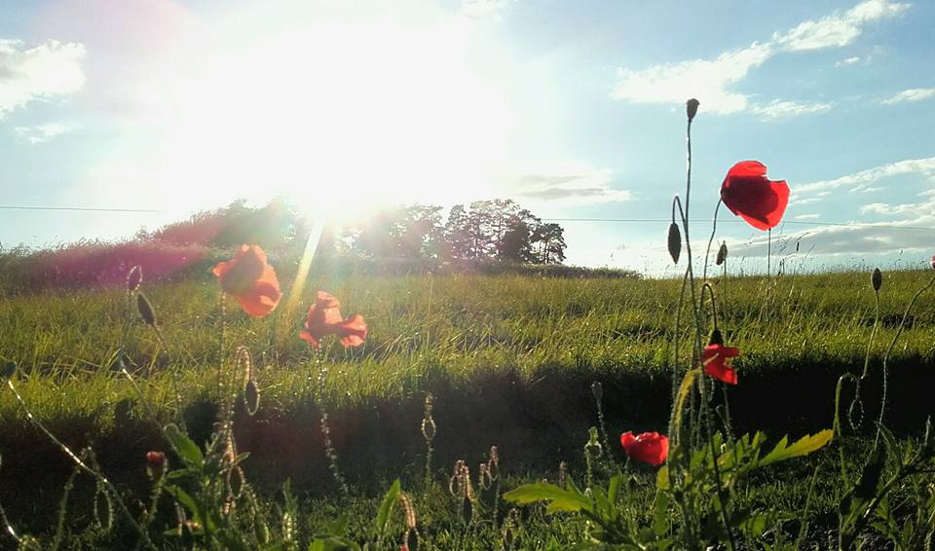

Miten halutaan kehittää ympäristökasvatusta?

- Haluaisin saada kangastilkkukäsipyyhkeet lapsille- paperinkulutus vähentyisi.
Kangastilkkukäsipyyhkeet voisi tehdä niin, että vanhoja pyyhkeitä leikataan pieniksi paloiksi tms. Käytön jälkeen ne pestään 60 asteessa. Olen nähnyt homman toimivan, pyykkikori likaisille ja puhtaille.
- Niin, että sitä olisi enemmän ja laajemmin ja erilaisia hyviä ideoita sen toteuttamiseen
- Vihreän lipun ajatuksen suuntaista, siinä korostaen yhdessä tekeminen ja sitoutuminen. Lapset itse ovat siinä aktiivisessa asemassa. Käytettäisiin enemmän hyödyksi lasten ihmettelyä ja hoksaamista ja kokeilua.
- Tavaranvaihtopäivät kiva idea!
Ympäristökasvatus on mielestäni?
- Tärkeää ja kiinnostavaa
- Kasvattajan vastuulla
- Hyvällä mallilla Mäntypuiston päiväkodissa
- Mielenkiintoista ja tärkeää
- Tärkeää, kiinnostavaa, parhaimmillaan inspiroivaa ja hauskaa

- Koetko ympäristökasvatuksen haasteellisena?
- En kovin
- En koe
- En oikeastaan. Paljon on tietoa olemassa. Työssä käytettävä aika sen etsimiseen rajallista
- En
- Paljon on toki kiinni siitä, miten koko työyhteisö on sitoutunut asiaan. Toki itsekin voisin olla aktiivisempi.

Haluatko kertoa vielä jotakin muuta?

- Edellisessä työpaikassani toimimme monta vuotta niin, että emme ostaneet/tilanneet mitään askartelumateriaalia. Saimme asiakkailta ja yhteistyökumppaneiltamme paljon lahjoituksia. Tästä tuli usein kova into keksiä ko materiaaleista vaikka mitä. Tosin johdolta ei tullut koskaan kiitosta siitä, että nollalla eurolla tehdään monta vuotta oma-aloitteisesti.
- Ihanaa kun tämän opiskelusi myötä varmasti varhaiskasvatuksen tämä alue tulee paremmin huomioiduksi ja saamme kaikki uutta puhtia tärkeän asian ylläpitämiseksi ja kehittämiseksi.
- Maatumiskoe; syksyllä hautasimme maahan eri materiaaleja, kuvasimme ne ja peitimme. Keväällä tutkimme mitä eri materiaaleille on tapahtunut.
- Retket, jokainen eskarilainen on saanut suunnitella retkikohteen lähiympäristöön ja retket on kaikki toteutettu.
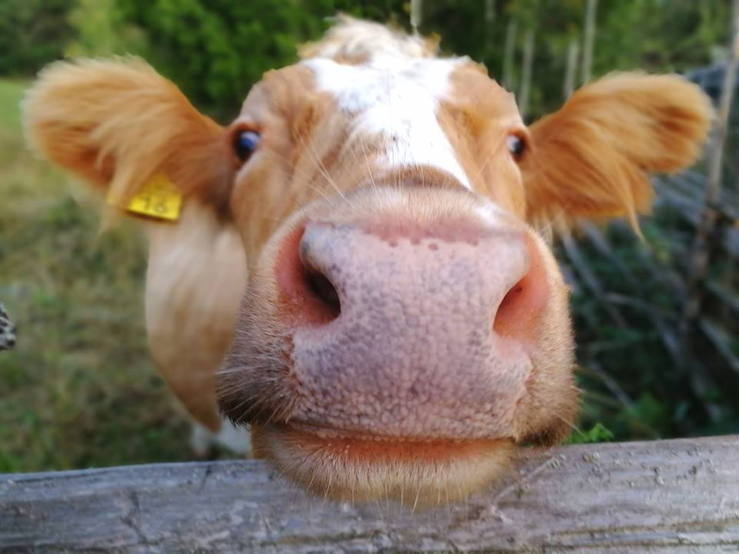

MÄNTYPUISTON KEHITYSKOHTEET
2018 – 2019

- SEKÄ SANOITTAEN, ETTÄ TEKOINA LAJITTELUA LASTEN KANSSA

- HALUTAAN KERÄTÄ MYÖS MUOVIJÄTE, VIEDÄÄN RINKI PISTEESEEN LASTEN KANSSA

- SUUNNITELLAAN YMPÄRISTÖKASVATUS TOIMINTAA, JOHON OSALLISTUISI MYÖS PERHEET

- JÄTEJENGIN VIERAILU SEKÄ TEEMAN TYÖSTÄMINEN

- MAATUMISKOKEITA

- LELUJEN KORJAAMINEN

- KIERRÄTYSMATERIAALIEN HYÖDYNTÄMINEN

- MALTILLINEN KUIVAUSKAAPPIEN KÄYTTÖ

- SUUNNITELLAAN TEEMAVIIKKO
3.4 ASKELIA PÄIVÄKODIN YMPÄRISTÖYSTÄVÄLLISEMPÄÄN ARKEEN

LAJITTELE JÄTTEET
- Ehkäise jätteiden syntymistä toiminnallasi ja valinnoillasi.
- Lajittele biojäte, lasi, paperi, pahvi, metalli ja muovi. Vie lasten kanssa jätteet RINKI pisteeseen
- Toimita ongelmajätteet ongelmajätekeräykseen (mm. akut, paristot ja loisteputket)
SÄÄSTÄ SÄHKÖÄ
- Sammuta valot aina kun lähdet huoneesta yli kymmeneksi minuutiksi.
- Sammuta kaikki mahdolliset sähkölaitteet käytön jälkeen.
- Älä pidä kuivauskaappia käynnissä liian pitkään/liian tyhjänä.
VÄHENNÄ VEDEN KULUTUSTA
- Älä jätä hanoja auki.
- Käytä vettä säästellen.
- Älä huuhtele astioita juoksevan veden alla.
- Ilmoita vuotavista hanoista ja wc-istuimista välittömästi huoltomiehelle.
VÄHENNÄ PAPERIN KULUTUSTA
- Tulosta vain se, mitä todella tarvitsee ja pyri ottamaan kaksipuolisia kopioita
- Kuivaa kätesi käsipyyhkeeseen/yhteen palaan käsipaperia.
- Suosi sähköistä viestintää.
KULUTA HARKITEN
- Mieti lainaamisen/vuokraamisen mahdollisuutta ennen ostopäätöstä.
- Hanki uusia tuotteita harkiten.
- Suosi laadukkaita, pitkäaikaisia ja korjattavia kestotuotteita.
- Valitse ympäristöystävällisiä tuotteita
- Pohdi aina ennen hävittämistä korjaamisen mahdollisuus.
- Huolehdi tavaroista/päiväkodista.
- Kerää ja käytä kierrätysmateriaaleja.
LIIKU SUUNNITELMALLISESTI
- Käytä ensisijaisesti julkisia kulkuneuvoja.
- Käytä kimppakyytejä sekä yhteiskuljetuksia
- Suosi hyötyliikuntaa.
- Noudata periaatetta: ”Vie mennessäs, tuo tullessas”.

3.5 VINKKEJÄ KÄYTÄNTÖÖN

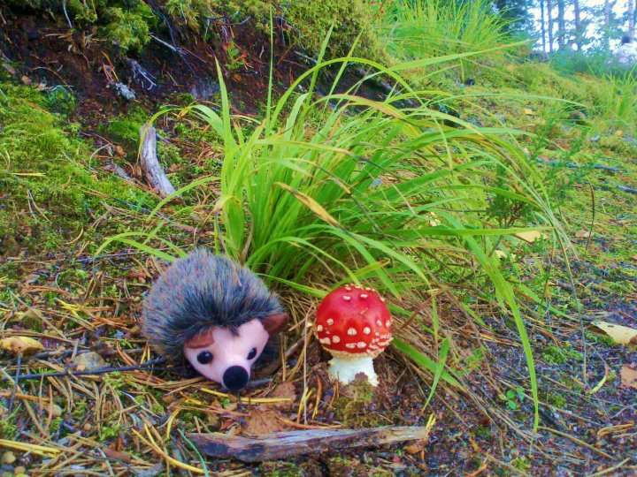
SYKSY
Suomen luonnon päivä elokuun viimeisenä lauantaina
4– 10.10 Eläinten viikko
24.10 YK n päivä
4.11 Pyhäinpäivä
Marja ja sieniretket (ruoaksi valmistaminen myöhemmin yms.)
Tuntovastakohtien etsiminen luonnosta (luokittelu, ryhmittely)
Retkille mukaan luupit (kohteen tarkastelu ja havainnot)
Säähavainnot
Lintujen tarkkailu
Ötökkähavainnot
Marjasadon korjaaminen (leipominen yms.)
Elonkierron viljelysten sadonkorjuu/ työstäminen
Sadonkorjuujuhlat
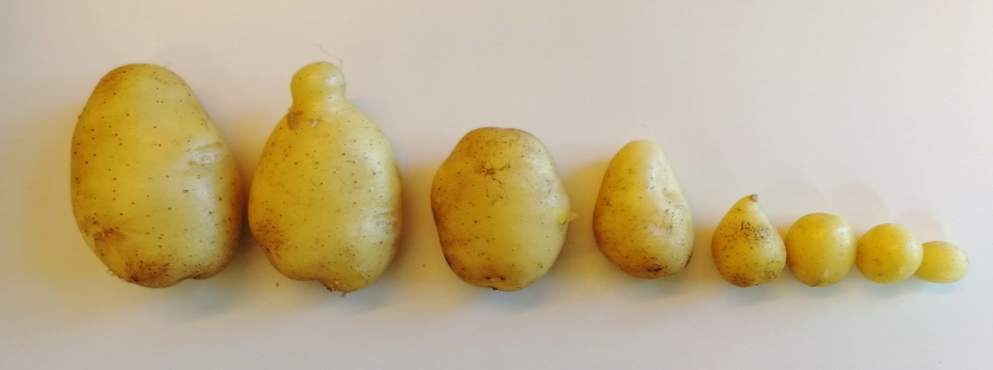
Luonnonmateriaali askarteluun
Puunlehtitutkimuksia, värioppia
Haravointitalkoot
Luontosoitinten valmistaminen
Kasviksiin ja juureksiin tutustuminen
Kuvasuunnistus
Kierrätysretki jätepisteelle
JÄTEJENGIN vierailu- kierrätys aihe
Juhlapyhien huomioiminen
Valokuvausretket
Aistiharjoitukset, luonnon tutkiminen kaikin aistein
Kansansadut
Vierailut vanhainkodille, toiseen päiväkotiin jne.
Aineeton muistaminen isän päivänä, esim. jokin tapahtuma
Biojätteen määrän seuranta
Vedenkäytön vähentäminen, oikeanlainen käsienpesu
Kirppistaulu seinälle vanhempien käyttöön
Vanhempainilta
Biojätteen määrän seuranta
Puunlehtitutkimuksia - vertailu ja lajittelu

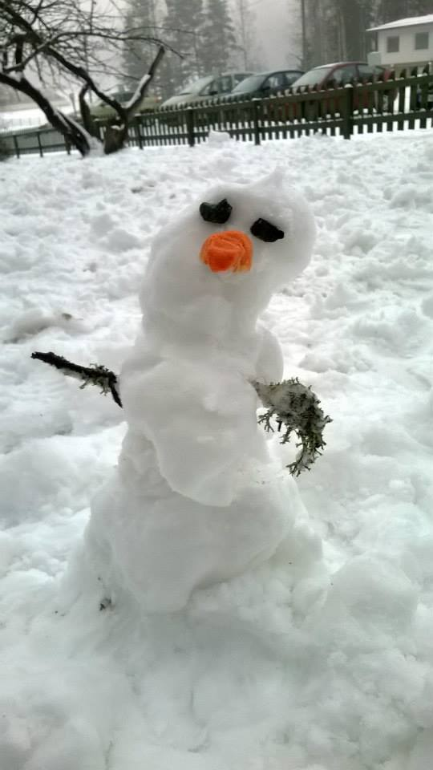
TALVI
Retket joka säällä
Säähavainnot
Linnunpönttöjen huoltaminen
Eläinten jälkien etsiminen ja tutkiminen luonnossa
Talvilintujen seuraaminen ja ruokinta
Luisteluretki
Hiihtoretki
Lumiukkojen rakentaminen
Lumitutkimukset
Juhlapyhien huomioiminen
Joulun aika
Jäälyhtyjen tekeminen
Jäätaide
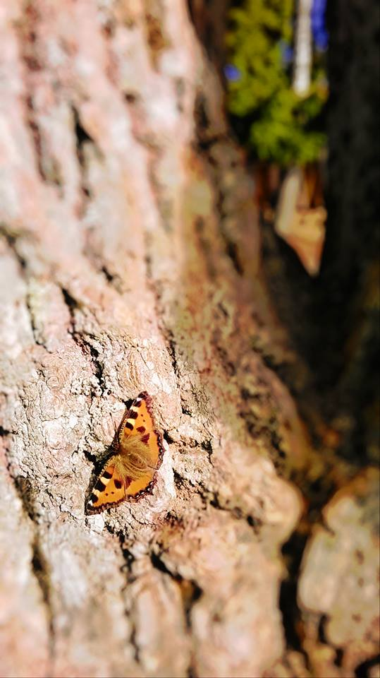
KEVÄT
Säähavainnot
Eväsretket viikoittain
Luontokonsertti- kuunnellaan luonnon ääniä
Luontoleikit
Linnunpönttöjen rakentaminen
Kevätseuranta
Lintu viikko/ linturetket
Siementen kylväminen ja kasvun seuranta
Kasvulaatikot
Luonnonkukkien tunnistaminen
Luontopäiväkirja
Luokittelun ja ryhmittelyn harjoitteleminen luonnonmateriaaleilla
Annetaan lahjaksi puun tai kasvin taimi
Luonnon tutkiminen kaikin aistein
Oman pihan tutkiminen
Hyönteishotellien rakentaminen ja paikalleen vienti
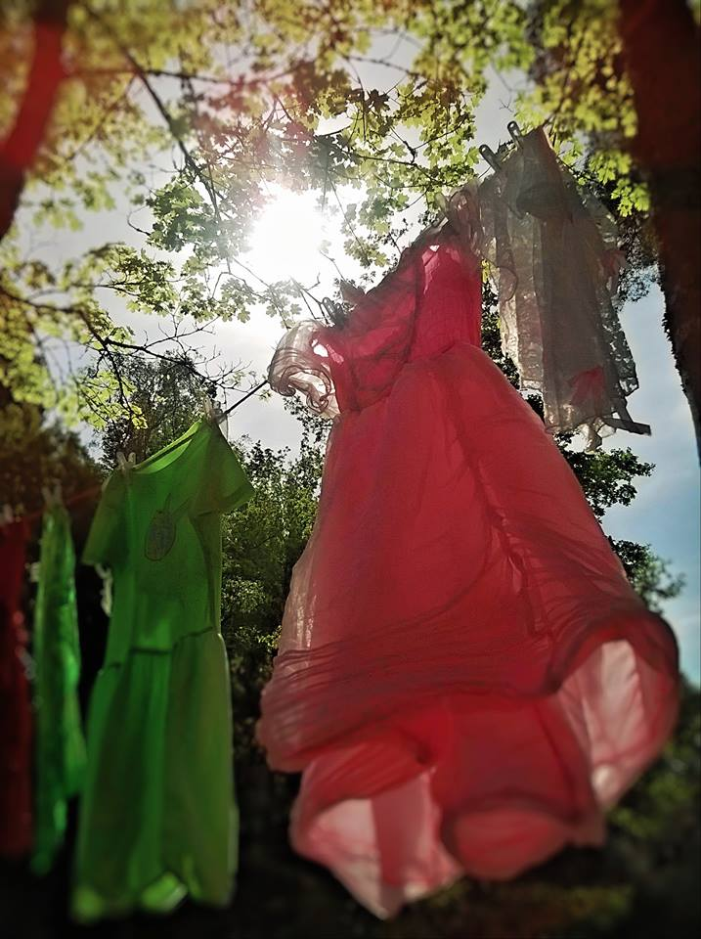
Roskien kerääminen
KESÄ
Luontoretket
Vesivärimaalausta luonnossa
Etsitään ja tutkitaan ötököitä
Lintupönttöjen seuraaminen
Matokompostori
Askartelu luonnonmateriaaleista
Luonnon kukkien tunnistaminen
Opastetut retket Elonkiertoon
Luontosoitinten valmistaminen

4.RETKET

Luonto, erityisesti metsä on lapsille monipuolinen ja kokonaisvaltainen toiminta- ja oppimisympäristö, jossa kehittyvät niin sosiaaliset taidot, vastuunottokyky kuin mielikuvituskin.

Tutkimusten mukaan luonnonympäristö tarjoaa parhaat mahdollisuudet lasten leikeille. Metsä tarjoaa loputtomasti virikkeitä ja sitä ei voi koskaan ”leikkiä loppuun”, toisin kuin ihmisen rakentaman leikkipaikan. (Salonen 2016.)

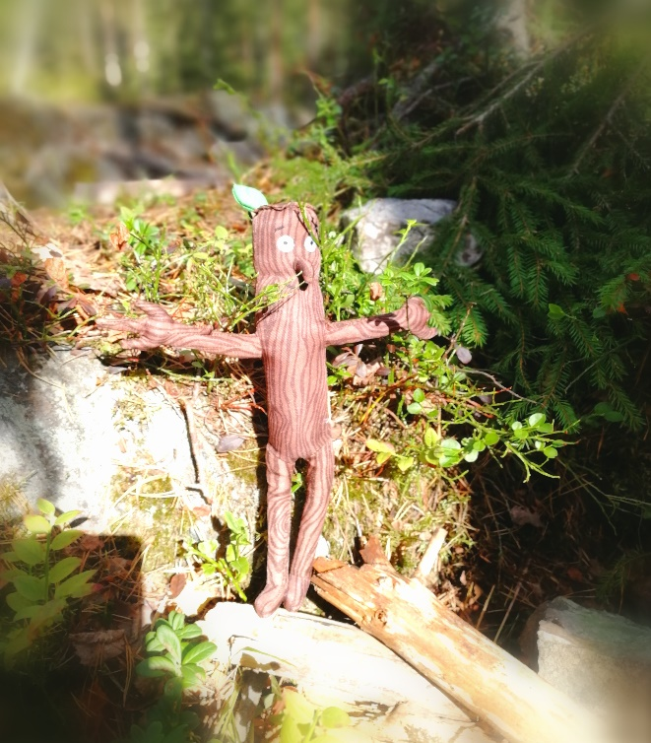
Leikki kuuluu olennaisena osana varhaislapsuuteen ja leikkiminen on tärkeää erityisesti pienten lasten ympäristökasvatuksessa. Luonnossa olemisella ja ympäristökasvatuksella on monia myönteisiä vaikutuksia ihmisen hyvinvointiin sekä terveyteen.

Ulkoilu lähiluonnossa mahdollistaa monipuolisen liikkumisen: lapset voivat vapaammin purkaa energiaansa, he voivat liikkua reilummin ja äänekkäämmin ja epätasaisessa maastossa he oppivat luontevasti oman kehon hallintaa. Luonnonmukainen ympäristö antaa eri aisteille virikkeitä ja rakentelut, leikit, luonnonmateriaalit, ilmiöiden ihmettely ja erilaiset kokeilut luonnossa ruokkivat lasten luovuutta. Ulkoillessaan lapset oppivat monia luontoon liittyviä asioita ja luonnossa tapahtuneet elämykset ja itse tekeminen jäävät vahvoina muistikuvina mieleen.
(Rosenberg 1993, 6)

Ympäristökasvatuksella ja luonnossa olemisella on paljon myönteisiä vaikutuksia myös terveyteen. Luonto tarjoaa tutkimusten mukaan monia mahdollisuuksia fyysisen ja psyykkisen hyvinvoinnin ylläpitämiseen ja edistämiseen. Jo pelkkä luontokuvan katselu alentaa verenpainetta, sydämen sykettä ja jännittyneisyyttä. Lyhytkin käynti puistossa tai metsässä vähentää psyykkistä kuormitusta ja luontonäkymä sairaalan ikkunasta edistää toipumista. Liikkuminen luonnossa lisää muun muassa hapensaantia ja ruokahalua sekä parantaa kehon hallintaa ja unenlaatua. Luonto rauhoittaa ja elvyttää mieltä, mutta toisaalta tarjoaa innostavan ja virikkeellisen toimintaympäristön. (Salonen 2016; Luonto… 2016, 5.)

Metsäntutkimuslaitoksen vuonna 2011 tekemässä tutkimuksessa havaittiin kolme ulkoiluun ja luonnossa olemiseen liittyvää hyvinvointi vaikutusta. Luonnosta saadaan esteettisiä elämyksiä ja mielihyvää sekä siellä olo vähentää stressiä. Luonto innostaa liikkumaan, mikä auttaa terveyden ylläpitämisessä. Lisäksi luonto- ja ulkoiluharrastukset edistävät sosiaalisia kontakteja, mutta antavat mahdollisuuden myös yksinoloon. (Korpela & Paronen 2011, 80.)

4.1 Turvallisuus retkillä
Varhaiskasvatuksessa tehtäviä retkiä varten on hyvä ennakoida turvallisuuteen liittyviä asioita. Sopivan retkikohteen valintaan liittyvät retkelle osallistuvien aikuisten ja lasten lukumäärä, lasten ikä ja henkilökohtaiset ominaisuudet (esim. kyky liikkua ja noudattaa ohjeita, yhteistyötaidot, vilkkaus ja allergiat). On hyvä, jos retkikohde voidaan varmistaa sopivaksi etukäteen henkilökunnan toimesta retkikohteessa vierailun avulla. Samalla henkilökunta voi varmistaa, että siirtymät retkikohteeseen sujuvat toimivasti ja kohteen mahdolliset riskitekijät voidaan huomioida.
Retkille tulee aina osallistua valtioneuvoston asetuksessa varhaiskasvatuksesta määrätty määrä varhaiskasvatuksen kasvatus-, opetus- ja hoitotehtävissä toimivia henkilöitä suhteessa lasten lukumäärään. Retkillä tulee olla vähintään kaksi kasvatus-, opetus- ja hoitotehtävässä toimivaa aikuista. Perhepäivähoidon retkille suositellaan, että kotona työskentelevät perhepäivähoitajat pyrkivät muodostamaan retkiryhmän, jossa on vähintään kaksi aikuista. On tärkeää, että ainakin yksi retkellä mukana olevista aikuisista on ensiaputaitoinen. Retkistä vastaa meno- ja paluumatkoineen varhaiskasvatuksen henkilöstö. Tulee muistaa, että retkille osallistuvat vanhemmat toimivat vain avustajina ja noudattavat varhaiskasvatushenkilöstön ohjeita. Poikkeuksena on työajan ulkopuolella tapahtuvat koko perheen retket tai tapahtumat, joissa huoltajat ovat vastuussa omista lapsistaan. Näissä tapauksissa huoltajia on hyvä muistuttaa aiheesta esimerkiksi retkikirjeessä.
Lapsia tulee valvoa koko retken ajan. Vieraassa ympäristössä lapsi ei kokemuksen puutteen vuoksi pysty ennakoimaan vaaratilanteita. Retkien aikana lasten päällä on hyvä olla heijastinliivit, sillä ne auttavat henkilöstöä valvomisessa sekä myös ulkopuolisia tunnistamaan ryhmän kokonaisuutena. Heijastinliiveihin kannattaa kirjata varhaiskasvatusyksikön nimi ja puhelinnumero sekä tarvittaessa lapsen etunimi. Retkelle otetaan tarpeellisten varusteiden lisäksi mukaan ensiapuvälineet ja lasten mahdollisesti tarvitsemat lääkkeet.
Retkikohteeseen siirrytään ensisijaisesti kävellen, julkisia liikennevälineitä tai julkisen liikennöitsijän järjestämää kuljetusta käyttäen. Kävellen kuljettaessa retkillä käytetään vain jalankulkijoille tarkoitettuja väyliä.
Retkiä varten tulee laatia retkikohtainen suunnitelma, jossa pyritään ennakoimaan mahdolliset häiriötilanteet ja toimintatavat niistä selviytymiseksi.
Retkisuunnitelmassa on hyvä olla:
- Retkelle osallistuvat lapset ja heidän huoltajiensa yhteystiedot
- Retkelle osallistuvat kasvatus-, opetus- ja hoitotehtävissä toimivat työntekijät, heidän vastuunsa ja tehtävänsä
- Mukaan tulevat muut aikuiset
- Retkikohde, sen ominaisuudet ja mahdolliset vaarat
- Siirtyminen retkikohteeseen ja takaisin
- Retkellä mukana tarvittavat varusteet
- Miten retkestä tiedotetaan vanhemmille
(Opetushallitus, opetustoimen ja varhaiskasvatuksen turvallisuusopas)
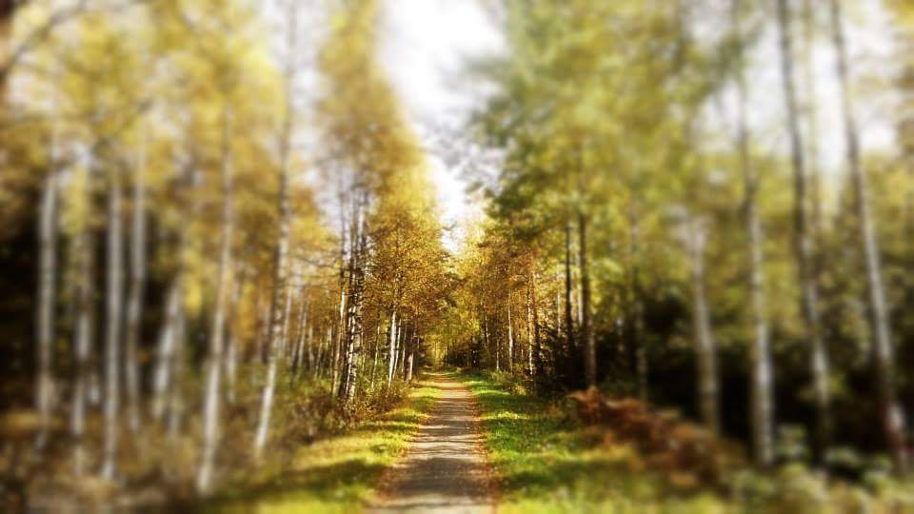
4.2 Jokamiehenoikeudet
Jokamiehenoikeudet tarkoittavat jokaisen oikeutta liikkua Suomen luonnossa siitä riippumatta, kuka alueen omistaa. Esimerkiksi metsässä kävelyyn ei siis tarvita maanomistajan lupaa. Jokamiehenoikeuksien nojalla ei kuitenkaan saa aiheuttaa haittaa tai häiriötä. Jokamiehenoikeudet lyhyesti:

Saat
• liikkua luonnossa jalan, hiihtäen tai pyöräillen muualla kuin pihamaalla tai kasvavilla viljelyksillä
• leiriytyä tilapäisesti alueilla, joilla liikkuminenkin on sallittua
• poimia luonnonmarjoja, sieniä ja kukkia
• onkia ja pilkkiä
• veneillä ja uida vesistössä sekä kulkea jäällä

Et saa
• aiheuttaa häiriötä tai haittaa toisille ihmisille
• häiritä tai vahingoittaa eläimiä
• kaataa tai vahingoittaa kasvavia puita (esimerkiksi repiä tuohta)
• tehdä avotulta toisen maalle ilman pakottavaa tarvetta
• roskata ympäristöä
• ajaa moottoriajoneuvolla (esimerkiksi mönkijällä) maastossa
• Luonnonsuojelualueilla ja kansallispuistoissa on omat säännöt. Siellä jokamiehenoikeudet eivät ole voimassa.
Lähde: http://www.ym.fi/fi-FI/Ajankohtaista/Julkaisut/Esitteet/Jokamiehenoikeudet_esite(4450)
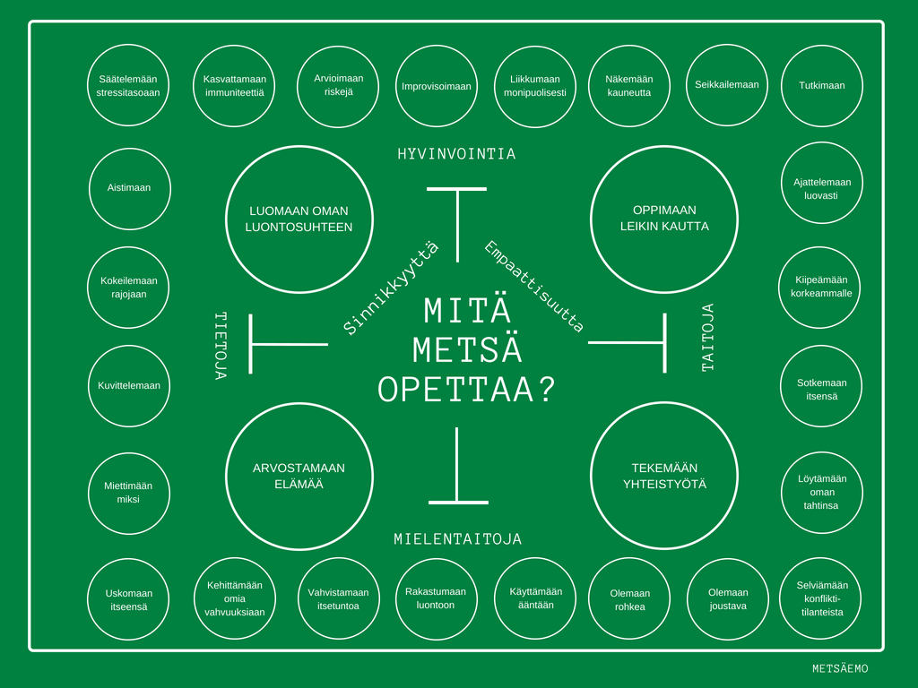
Kuva. Metsäemo
http://www.metsaemo.fi/wp-content/uploads/2018/08/mets%C3%A4-opettaa.pdf

5.YMPÄRISTÖKASVATUSSUUNNITELMAN TOTEUTUMISEN SEURANTA JA ARVIOINTI

5.1 KEKE -tiimi
Kestävän kehityksen ” KEKE” työryhmä perustettiin ohjaamaan keke-työn suunnittelua ja toteutusta päiväkodissa. Tärkeää on, ettei koko työ kaadu yhden tai kahden ihmisen harteille vaan että keken toteuttamiseen osallistuu koko päiväkotiyhteisö.
Mäntypuiston ensimmäisessä KEKE tiimissä on työntekijä jokaisesta ryhmästä, eli kaksi kekeläistä. Tiimi huolehtii, että keke pysyy pinnalla koko vuoden ajan ja että työtä suunnitellaan, toteutetaan ja arvioidaan määrätietoisesti. Päiväkodin keke-tiimin onnistunut toiminta edellyttää, että työlle varataan riittävästi aikaa. Arkisen työn lisäksi tarvitaan mahdollisuuksia keskusteluun, ideointiin ja hauskanpitoon.

Pohdittavaa keke-työryhmän perustajille
- Miten päiväkotiyhteisön eri toimijat ovat edustettuina työryhmässä?
- Mitä haluatte saada aikaan?
- Mitä resursseja on käytettävissä?
- Miten jaatte tehtävät ja vastuut?
- Miten saatte eri-ikäiset lapset mukaan?
- Miten saatte vanhemmat mukaan prosessiin?
- Miten keke-työ vaikuttaa eri työntekijäryhmiin?
- Miten teette prosessista hauskan, motivoivan ja eteenpäin vievän?
(Keke päiväkodissa)

5.2 Asetetut tavoitteet ja vaikuttavuuden toteaminen
- Arvioimme ympäristökasvatustoimintaa kerran puolessa vuodessa (joulukuussa ja ennen kesää) henkilökunnan yhteisessä palaverissa.
- Kokoamme/kirjaamme ylös, missä olemme toimintakauden aikana onnistuneet ja mikä ei toteutunut, miksi ei?
- Vertaamme toimintaa ympäristökasvatussuunnitelmaan ja asetettuihin tavoitteisiin. Näiden pohjalta voimme helposti todeta, mihin asioihin voisimme kiinnittää tulevalla kaudella paremmin huomiota ja mahdollisesti keksiä jotain uutta.
- Kiinnitämme huomiota lasten käytökseen, toimintaan ja kommentteihin.
- Kehitämme toimintaa lasten ”vahva osallistaminen mielessä.”
- Pyrimme kuulemaan myös vanhempien ajatuksia ja kommentteja aiheesta.
- Yhteistyötä Elonkierron kehitetään vuosittain ja uusia teemoja ideoiden

Ympäristökasvatustoiminta on jo pysyvä osa päiväkodin arkea ja haluamme säilyttää sen olennaisena osana päiväkotimme jokapäiväistä toimintaa tulevaisuudessakin.

6. Lähdeluettelo
https://www.oph.fi/saadokset_ja_ohjeet/opetussuunnitelmien_ja_tutkintojen_perusteet/esiopetus
https://www.oph.fi/download/179349_varhaiskasvatussuunnitelman_perusteet_2016.pdf
https://peda.net/forssa/ops2016/eo
http://jokioinen.fi/client/jokioinen/userfiles/jokioisten-kunnan-varhaiskasvatussuunnitelma.pdf
https://www.kierratyskeskus.fi/4v-hanke/kasvattajille/keke_paivakodissa
https://www.yk.fi/sdg
Parikka- Nihti Mari Lasten keskus 2011 Pieniä puroja – kasvua kohti kestävää kehitystä
Parikka-Nihti, M. & Suomela, L. 2014. Iloa ja ihmettelyä – Ympäristökasvatus varhaislapsuudessa. Jyväskylä: PS-kustannus.
Eskel, P. & Marttila, M. 2013. Osallisuuden kokemus osana yhteisöllisyyttä.
Kurttio, Tuovi & Kurki, Outi. 1999. Varhaiskasvattajan ympäristöopas. Ylöjärvi: Painohäme Oy

Valokuvat ja piirrokset Marjo Ramstadius

